UNIVERSIDAD NACIONAL AUTÓNOMA DE MÉXICO
FACULTAD DE QUÍMICA
Nombre del alumno |  |  |  |  |  | Calificación
Número de cuenta
Departamento |  | Química Analítica
Grupo |  | Semestre |  | Tipo | Teoría
Calve | 1612 | Asignatura | Química Analítica Instrumental I
Nombre del profesor |  | Zurisadai Padilla Gómez

PROYECTO 1
POTENCIOMETRÍA Y CONDUCTIMETRÍA PARA IONES SALICILATO Y VIOLETA CRISTAL

PLANTEAMIENTO.

El salicilato de sodio es un derivado del ácido salicílico. Este compuesto se usa como conservante en cosméticos y está presente en medicamentos analgésicos y antipiréticos. Su amplia presencia hace necesario cuantificarlo, por ejemplo, dentro de un control de calidad en cuanto al contenido de este principio activo en productos comerciales.

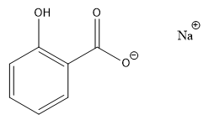

Para poder cuantificar el compuesto se busca usar una técnica que permita detectar y cuantificar alguno de los iones presentes.

PROBLEMA 1.- IMPOSIBILIDAD DE UNA POTENCIOMETRÍA CON ELECTRODOS METÁLICOS.

1.- En primera instancia se pensó en emplear una técnica potenciométrica para cuantificar ya sea al ion sodio o al salicilato usando electrodos metálicos. ¿Habría posibilidad de desarrollar un método de cuantificación con esta técnica?

- En caso de contestar afirmativamente la pregunta anterior describa qué electrodo metálico emplearía, cuál ion se podría cuantificar y la ecuación teórica que permitiría obtener el potencial de la celda de medición.
- En caso de una respuesta negativa argumente las razones por las que el uso de electrodos metálicos no es viable.

PROBLEMA 2.- ANÁLISIS DE RESULTADOS DE LA MEDICIÓN DE SALICILATO USANDO UN ELECTRODO SELECTIVO A IONES.
En 1986 se reportó la construcción y uso de un electrodo selectivo a iones para la medición del ion salicilato. En primer lugar, se mezclan disoluciones concentradas de salicilato de sodio y violeta de genciana (violeta cristal) y se obtiene un precipitado que se conforma por el par iónico salicilato – violeta cristal.

Posteriormente, este precipitado se coloca junto con una cantidad de PVC en polvo. Se agrega THF para disolverlos y después se deja evaporar el disolvente a temperatura ambiente por 2 días en un tubo de ensayo. Al evaporarse el THF queda un conglomerado que tiene PVC como matriz y al precipitado de salicilato – violeta cristal ocluido dentro. Este material es el que funciona como membrana selectiva al salicilato. Finalmente, se construye la celda de medición potenciométrica, que se ilustra a continuación:

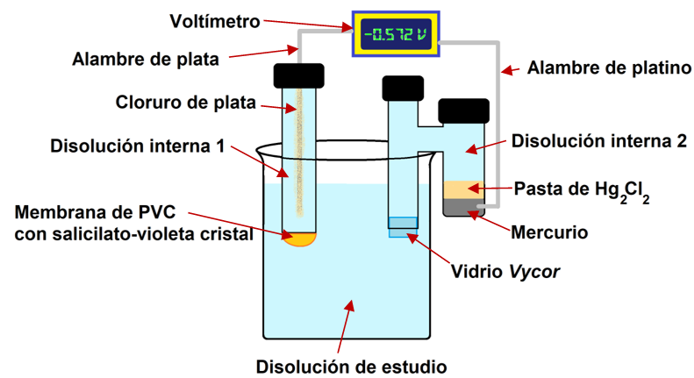

2.- ¿Qué es lo que debe contener la disolución interna 2?, ¿Por qué?

3.- ¿Qué es lo que debe contener la disolución interna 1?, ¿Por qué?

4.- Escriba la notación completa de la celda mostrada en la ilustración anterior.

5.- ¿En qué parte de la celda se generan los cambios de potencial que se pueden relacionar con la concentración del analito?, ¿Por qué?

6.- ¿En qué parte de la celda se puede generar un potencial de unión líquida?, ¿Por qué?

7.- Escriba la ecuación teórica (relación lineal) que relaciona la diferencia de potencial medida en la celda con la concentración del analito.
a) Indiqué los factores de los cuales puede depender el valor de la ordenada al origen, específicamente para este ejemplo.
b) Indique el valor teórico que debe tener la pendiente.

Se realizó una calibración del electrodo usando disoluciones con distintas concentraciones de salicilato de sodio y manteniendo un pH en 8.5 usando un amortiguador adecuado. En la siguiente tabla se muestran los datos de concentración y el potencial leído en la celda potenciométrica:

Concentración de salicilato (mmol/L) | Diferencia de potencial de la celda (mV)
0.10 | -256.47
0.51 | -262.49
0.97 | -273.33
2.03 | -285.78
4.13 | -292.61
10.12 | -307.07
21.10 | -323.53
50.49 | -338.39
98.29 | -346.82
148.62 | -350.44
195.78 | -354.46

8.- Obtenga el gráfico adecuado para tener la relación lineal experimental de la respuesta del potencial en función de la concentración de analito.
a) Identifique el intervalo donde la respuesta sea lineal.
b) Presente la ecuación de ajuste lineal sólo para el intervalo señalado en el inciso anterior.

9.- Calcule la eficiencia electromotriz. ¿Cómo calificaría al electrodo: muy sensible, modestamente sensible, poco sensible o insensible? Justifique concretamente.

10.- Hay valores de concentración para los cuales “se pierde” linealidad de la respuesta del electrodo. ¿A qué factores o fenómenos se pueden atribuir estas desviaciones?

11.- ¿Qué características (tamaño, carga, estructura, etc.) debería tener alguna especie química para considerarse como una especie interferente para este electrodo? Justifique concretamente. Dé dos ejemplos de especies que cumplan con las características que ha mencionado.

PROBLEMA 3.- PROPUESTA DE CUANTIFICACIÓN DEL VIOLETA CRISTAL CON UNA TITULACIÓN CONDUCTIMÉTRICA.

Dado que el salicilato de sodio se puede cuantificar razonablemente bien con el método potenciométrico usando el electrodo selectivo, se propuso usar una disolución como titulante para cuantificar el violeta cristal. Pero antes de ello, se deseaba construir una curva teórica de titulación, pero no se tenían los valores de conductividad molar ni para el salicilato ni el catión del violeta cristal.

Se buscó en la literatura, y se encontraron los siguientes datos de conductividad molar para diferentes disoluciones de agua con concentraciones variables de ácido salicílico.

Concentración formal de ácido salicílico (mmol/L) | Conductividad molar del ácido salicílico (S cm²/mol)
0.17 | 337.38
0.24 | 322.20
0.33 | 305.84
0.46 | 289.49
0.62 | 271.96
0.78 | 257.94
1.11 | 233.41
1.56 | 211.21
2.94 | 171.50
3.93 | 155.14
5.44 | 136.45
7.43 | 121.26
9.30 | 110.75

12.- Haga el tratamiento adecuado a los datos anteriores y argumente si el ácido salicílico es un electrolito fuerte o débil. Presente todo lo que sirva de evidencia y respaldo a su argumento (gráficos, ecuaciones, cálculos, etc.)

13.- Calcule los siguientes parámetros a partir de los datos experimentales, dependiendo de su respuesta anterior:
- Si concluyó que el electrolito es fuerte (o verdadero), determine el valor de la conductividad molar límite del electrolito y su constante de Kohlrausch.
- Si concluyó que el electrolito es débil (o potencial), determine el valor de la conductividad molar límite del electrolito y su constante de disociación.

14.- Calcule la conductividad molar iónica límite del ion salicilato. Compare el valor obtenido con los valores de otros iones que se encuentran en la Tabla de Conductividades usada en clase.
a) ¿A qué otro ion se asemeja el salicilato en cuanto a su conductividad?
b) ¿A qué se deberá que la conductividad del salicilato difiera tanto de iones como el hidróxido e incluso el nitrato? Justifique concretamente.

Se procedió a realizar una titulación conductimétrica. Para ello se preparó una disolución de salicilato de sodio, que se empleó como titulante. Se midió la respuesta con el electrodo selectivo descrito en el problema 2 y la lectura fue de -347 mV. Además, se prepararon 50 mL de una disolución de violeta cristal, la cual se tituló con la disolución del salicilato de sodio. Los resultados del experimento se muestran a continuación.

V agregado (μL) | Conductividad específica (S/m)
0 | 0.00189
5 | 0.00191
10 | 0.00192
15 | 0.00194
20 | 0.00195
25 | 0.00197
30 | 0.00199
35 | 0.002
40 | 0.00202
45 | 0.00204
50 | 0.00206
55 | 0.00209
60 | 0.00211
65 | 0.00214
70 | 0.00217
75 | 0.00221
80 | 0.00225
85 | 0.0023
90 | 0.00235
95 | 0.0024
100 | 0.00246
105 | 0.00252
110 | 0.00258
115 | 0.00265
120 | 0.00272
125 | 0.0028
130 | 0.00287
135 | 0.00295
140 | 0.00302
145 | 0.0031
150 | 0.00318
155 | 0.00326
160 | 0.00334
165 | 0.00342
170 | 0.0035
175 | 0.00358
180 | 0.00366
185 | 0.00374
190 | 0.00381
200 | 0.00397

15.- Indique la concentración del titulante. Muestre cómo realizó el cálculo.

16.- Obtenga la curva de titulación experimental.
a) Determine el punto de equivalencia y muéstrelo gráficamente.
b) Calcule la concentración del violeta cristal en la disolución analizada.

17.- Usando la curva de titulación experimental y las rectas para encontrar el punto de equivalencia, responda:
a) ¿Cuál es el valor de la conductividad límite del catión del violeta cristal?
b) ¿Cuál es el valor de la constante de solubilidad para el par iónico violeta cristal – salicilato? Muestre en detalle cómo hizo la determinación.

FUENTES CONSULTADAS:
- Chan, W. H., Wong, M. S., Yip, C. W. Journal of Chemical Education, 1986, 63 (10), 915.
- Chaaraoui, Z., Al-Taiar, A. H., Othman, A. A., Russian Chemical Bulletin, 2013, 62 (7), 1595.

